ECO CODICE – ISTITUTO COMPRENSIVO PESCARA 9

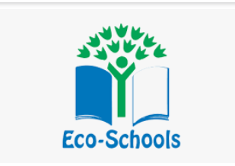
ECO-SCHOOLS A.S. 2021/2022

- FARE BENE LA RACCOLTA DIFFERENZIATA
- RIUTILIZZARE GLI OGGETTI FUNZIONANTI
- NON SPRECARE LA CARTA
- NON SPRECARE IL CIBO
- NON LASCIARE APERTE PORTE E FINESTRE IN INVERNO
- ACCENDERE LE LUCI SOLO QUANDO SERVONO
- CHIUDERE IL RUBINETTO DELL’ACQUA QUANDO CI SI LAVA
- USARE BUSTE PER LA SPESA RIUTILIZZABILI
- USARE BORRACCE ECOLOGICHE
- PIANTARE ALBERI E PIANTE E RISPETTARE IL VERDE E IL PIANETA

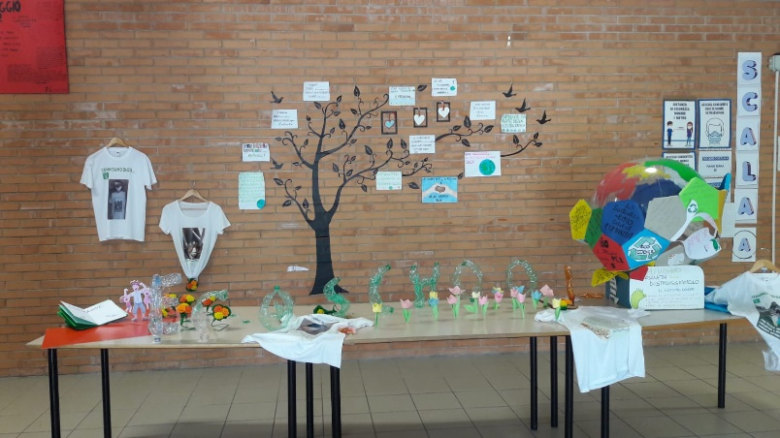

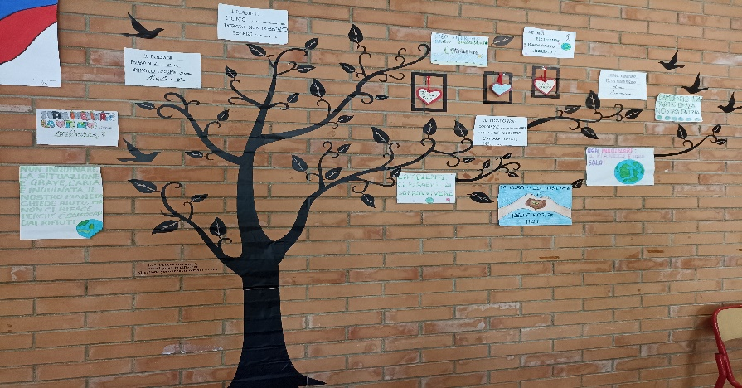
I “NOSTRI” SLOGAN!
SLOGAN E AZIONI PER UNA VITA MIGLIORE: ACCENDI IL CERVELLO!

- Riciclare è meglio che buttare.
Pensa che ogni oggetto può avere una seconda chance!
- L’aria pulita migliora la vita.
Cammina per migliorare il fisico e l’ambiente!
- Se la plastica eliminiamo, il mondo salviamo.
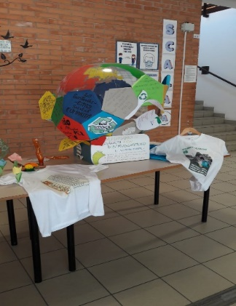
Usa la plastica con intelligenza!
- Meglio perdere un po’ più di tempo che comprare la merenda sul momento.
Prepara e mangia cibo sano, il risparmio è assicurato!
- Non mangiare il cibo confezionato, ma quello in casa preparato.
Diventa uno chef per eliminare grassi e conservanti!
- Smetti di inquinare, inizia a pedalare.
Abbandona la pigrizia!
- Se il pianeta vuoi aiutare, l’acqua non sprecare.
Chiudi i rubinetti e riduci gli sprechi!
- La sostenibilità salverà l’umanità.
Sensibilizza chi ti sta intorno!
- L’energia solare prova ad utilizzare se la Terra non vuoi sfruttare.
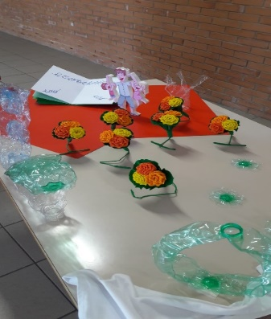
Spegni la luce e accendi energia pulita!
- Se ti vuoi differenziare, inizia a riciclare.
Impegnati con creatività per reinventare ciò che vuoi buttare
- Recuperiamo gli oggetti per fare lavoretti!
Riutilizziamo gli oggetti non funzionanti.
- Ogni ora ha la sua luce, usiamola con intelligenza.
Accendere le luci solo quando servono.
- Il cambiamento climatico si potrà evitare soltanto se ognuno inizia a remare.
Una luce in meno … una pianta in più!
- Mangia sano che voli lontano!
Il cibo sano è quello raro. Non sprecare il cibo.
- Pensa ECO non EGO.
Difendere l’ambiente è un dovere verso la vita.
- Il verde è speranza che salverà il mondo.
Salviamo la natura dalle sostanze nocive.

